IGLESIAS FERNANDINAS
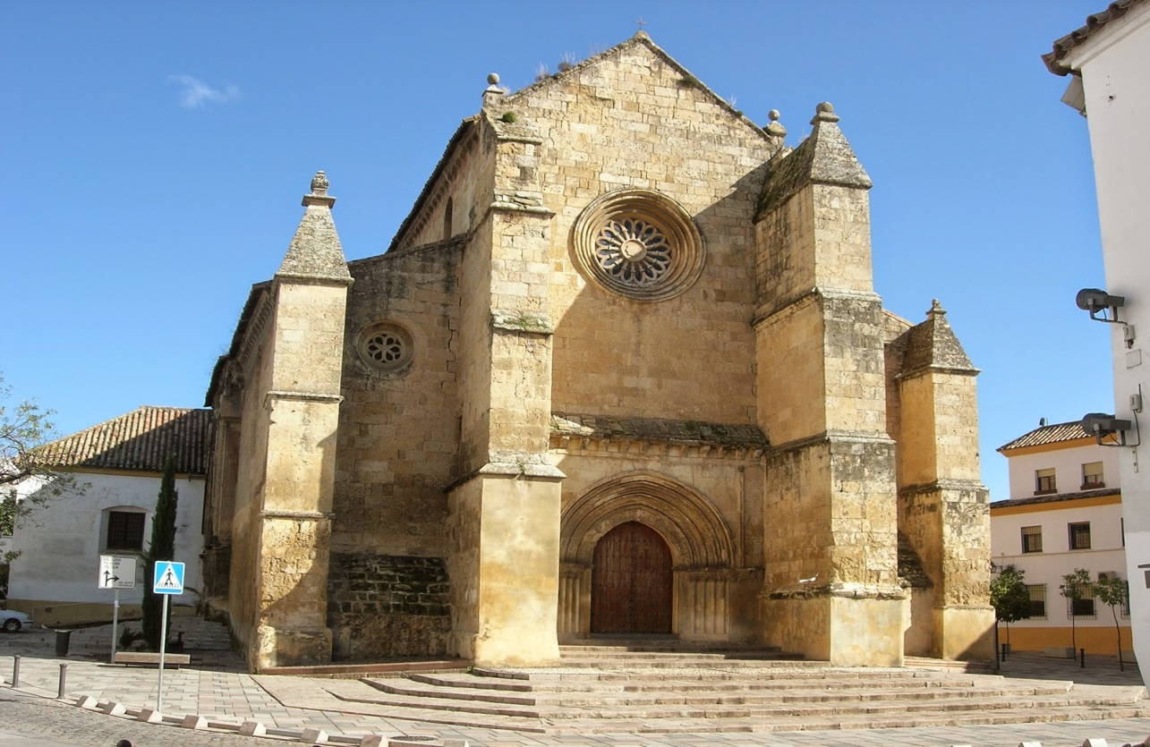

Características comunes de las Iglesias Fernandinas
1.- Todas se levantan sobre mezquitas preexistentes.
2.- Sus campanarios se elevan aprovechando el minarete musulmán y, en muchos casos, se conserva la parte baja de dicho minarete.
3.- Tienen planta basilical de 3 naves, siendo la nave central de mayor altura que las laterales. Es decir, la planta tiene forma rectangular.
4.- Las naves terminan en ábside por lo que cuentan con 3 ábsides en el exterior.
5.- Las iglesias están orientadas de forma canónica hacia oriente.
6.- Tienen puertas laterales y en el muro occidental.
7.- El muro occidental presenta un enorme rosetón y otros más pequeños para las naves laterales. (estos últimos se han perdido en su mayor parte)
8.- Suelen tener canecillos sencillos.
9.- Se utilizan sillares para su construcción y se utiliza la técnica de “soga y tizón”, muy utilizado en la época califal. Esto quiere decir que los sillares se colocan con su parte más larga hacia el exterior (soga) alternando con otros en los que la parte que se ve en fachada es la parte más corta (tizón)
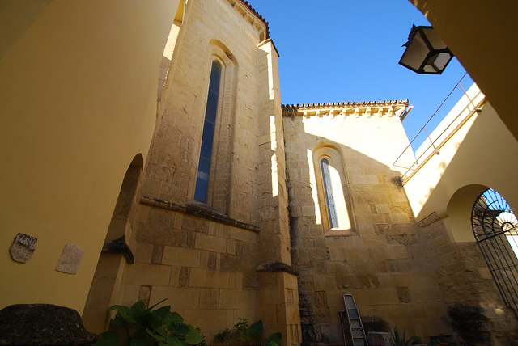
10.- En el interior se separan las naves mediante arcos apuntados que se asientan sobre pilares y se coronan con capiteles sencillos de tema vegetal.
11.- Las techumbres son de madera.
12.- Se aprovecha la mayor altura de la nave central para abrir ventanas que parten luz a la iglesia.
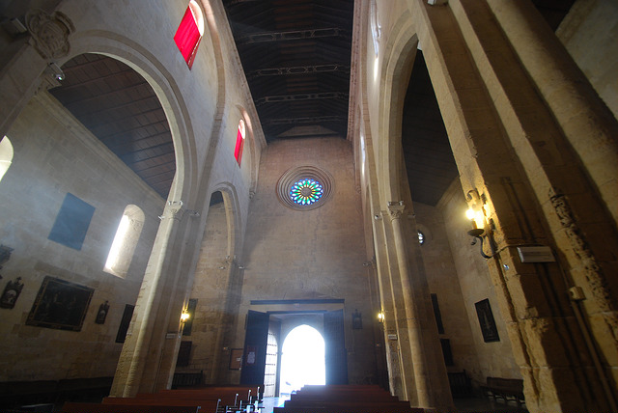

En esta foto pueden apreciarse varias de estas características: la estructura de 3 naves con mayor altura la central y los huecos de ventana abiertos, las separación mediante arcos apuntados y capiteles vegetales, el rosetón central y el lateral, así como el artesonado de madera.
Un rosetón, palabra proveniente del Latín rosa,^{[1]}​ es una ventana circular calada, dotada de vidrieras, cuya trapería se dispone generalmente de forma radial. El rosetón se utilizó principalmente en las fachadas de iglesias góticas, alcanzando su mayor esplendor en la arquitectura gótica. En el románico solía ser de pequeño diámetro y se disponía a modo de óculo en los laterales de las naves. Pero a partir del siglo XIII los rosetones fueron aumentando en tamaño y en complejidad de decoración, hasta llegar a increíbles grados de filigrana pétrea. Pasaron a situarse en las fachadas, por encima de las portadas, y en cada uno de los frentes del transepto. Las vidrieras se decoraban normalmente con escenas bíblicas en vivos colores.

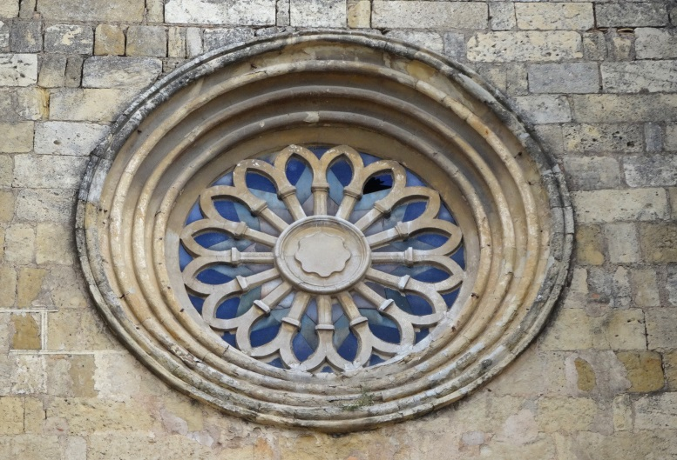

Las puertas, normalmente en los dos costados y hastial occidental son de numerosas arquivoltas apuntadas sobre finas columnas.

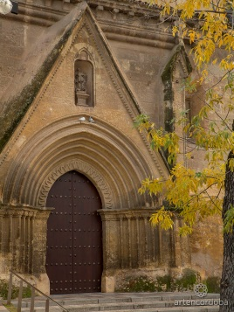

Los canecillos que coronan los muros suelen ser de nacela, proa de barco, rollos aunque hay casos de canecillos historiados.
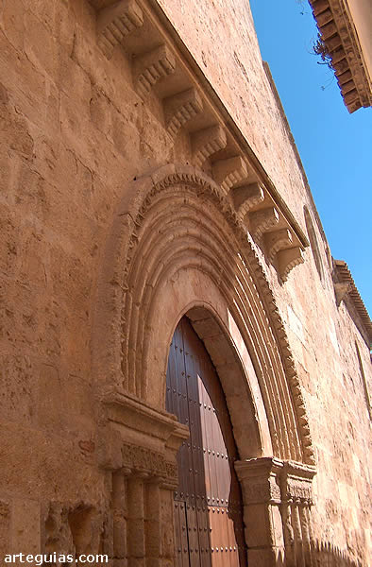
El material constructivo es sillería, normalmente a soga y tizón, al estilo árabe califal. En este sentido, se aprecia una cierta mudejarización progresiva desde la primera construcción (Magdalena) hasta las más avanzadas a medida que pasan las décadas.

TRABAJO REALIZADO POR

PAULA 5º A

